**Bài tập thêm lab 2**

**Bài 5:** Phân biệt Public, Protected và Private. Cho ví dụ?

**Định nghĩa:** Là phạm vi truy cập cho thuộc tính và phương thức trong class.

* Public (public): Các thuộc tính và phương thức được đánh dấu là public có thể được truy cập từ bất kỳ đâu, cả từ bên ngoài lớp.
* Private (private): Các thuộc tính và phương thức được đánh dấu là private chỉ có thể được truy cập bên trong chính lớp đó. Không thể truy cập trực tiếp từ bên ngoài.
* Protected (protected): Các thuộc tính và phương thức được đánh dấu là protected có thể được truy cập bởi lớp đó và các lớp kế thừa từ nó, nhưng không thể truy cập từ bên ngoài.

**Ví dụ:**  
Đầu tiên, định nghĩa class cha Animals và class con Dog:

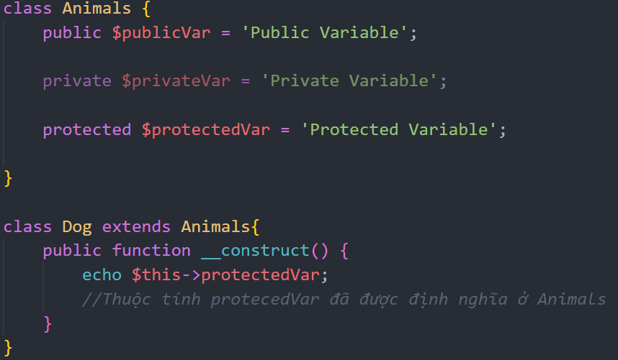

Sau đó, định nghĩa 2 đối tượng mới cho class Animals & Dog.

